

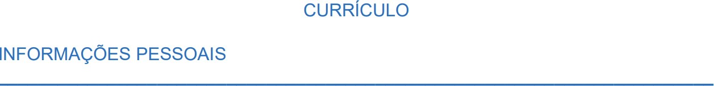

Roberta Rêgo
Diretora do Departamento de Mídias Estratégicas

Jornalista (Unicap, 1996)
Pós-graduada em História Contemporânea (Unicap, 2013)

Prefeitura do Recife (2021-2025) -
Produção de conteúdos digitais

Governo de Pernambuco (2019 - 2020)
Gerente geral de Comunicação Digital

Folha de Pernambuco (2016 a 2019)
Editora do Portal de notícias

TV Globo Nordeste (2009 a 2016)
Editora do Portal de notícias G1 Pernambuco

Jornal do Commercio (1997 a 1999)
Subeditora de Informática e do portal de notícias

